|  |  |
| --- | --- |
| **Facultad:** | Ciencias Jurídicas y Empresariales |
| **Grado:** | Gestión de la Ciberseguridad |
| **Asignatura:** | Fundamentos de las TICs y la Ciberseguridad |
| **Fecha:** | 19 de diciembre de 2022 |
| **Valor de examen:** | 60% de la nota final. Nota máxima 6 puntos. |
| **Nombre y Apellidos.** | **Carmen Xia Martinez Espinosa** |
| **DNI.** | **05960952L** |

**Instrucciones**

* El examen se entregará en formato Word (extensión .doc o .docx) o formato pdf, sin cifrar en la tarea de Canvas creada al efecto de manera obligatoria.
* El alumno debe incluir pantallazos y breves justificaciones de lo realizado en el ejercicio. (Sugerencia: Utilizar el software Recortes incluido en Windows).

1. Mediante el uso del software de gestión de máquinas virtuales (Oracle Virtual Box), crea una red de NAT con VirtualBox con un direccionamiento de red de clase A con máscara de 24 bits. El segundo y tercer octeto deben ser D4. Asigna esta red a la máquina virtual (Kali Linux). Muestra con pantallazos el proceso de configuración y de asignación a las máquinas virtuales. Comprueba que existe conectividad a la puerta de enlace y hacía el dns de Google (8.8.8.8) **0,5 PUNTOS.**

124.324.324/255

1. Crea el usuario “UFV+ Inicial nombre alumno + Primer apellido alumno” en tu máquina Windows 10 con privilegios de administrador. Muestra pantallazos del proceso realizado. **0,5 PUNTOS.**

**Para crear usuarios, vamos al menú de creación de estos mediante el buscador de Windows.**

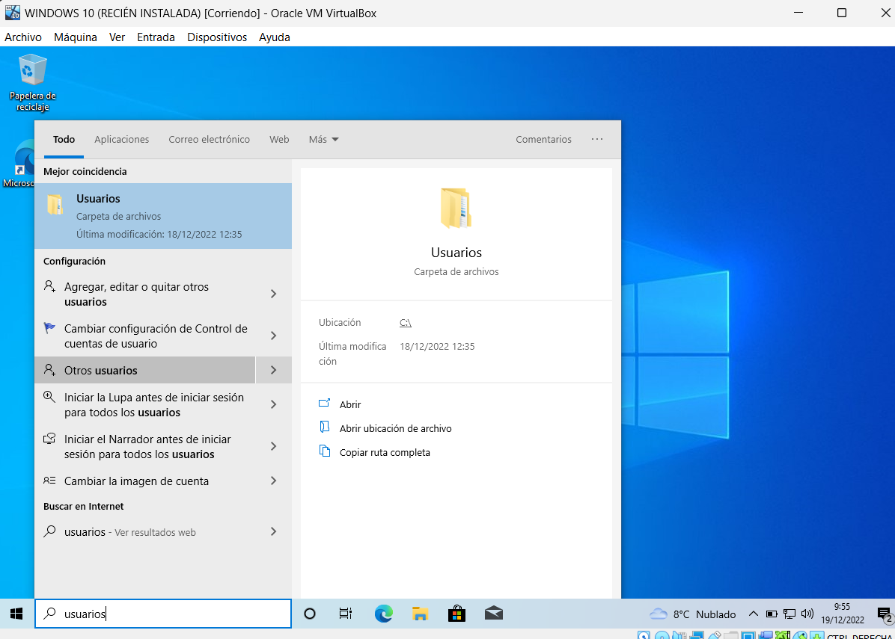

**Agregamos otra persona 🡪 ``Agregar otra persona a este equipo´´, le daremos a la opción, ``Agregar usuario sin cuenta de Microsoft´´ y procedemos a rellenar las credenciales.**

**Después seleccionaremos 🡪 ``Cambiar tipo de cuenta´´.**



1. Crea una partición de 2 Gb en formato NTFS en la máquina virtual de Windows 10. Cifra está partición con bitlocker y muestra evidencias del proceso realizado. **1 PUNTOS.**

Pasos a seguir 🡪

1. Clic izquierdo en el botón de Windows e ir a administrador de discos.



1. Después procedemos a particionar el espacio que nos quede libre, sabiendo que 2GB equivalen a 2048 mb. Pincharemos sobre el espacio en negro, en el cual no está asignado y le daremos a nuevo volumen simple.

Realizaremos todas las configuraciones necesarias para ello 🡪

Y por último finalizamos el proceso



1. Crea un usuario con el formato adminnombreapellido (alumno) en la máquina virtual Kali Linux. Haz que este usuario tenga privilegios de sudo. Muestra evidencias del proceso realizado. **0,5 PUNTOS.**

Para ello, iniciamos sesión como root para que nos sea más fácil.

Usamos el comando ``adduser´´ para añadir nuevo usuario.



Para que tenga permisos de sudo, o permisos de root 🡪

Para editar el fichero sudoers.

Ya tenemos nuestro usuario nuevo dentro de permisos root.

Comprobamos que tiene permisos de root iniciando sesión con el usuario.

1. Crea una carpeta “CarpetadePrueba” dentro de **/home/adminnombreapellido** en la máquina Kali Linux. Crea dentro de la carpeta **/home/ adminnombreapellido** el fichero “ficheroprueba.txt”. **Mueve** el fichero “ficheroprueba.txt” dentro de la carpeta “CarpetadePrueba” con comandos. Ahora **copia** el fichero a su ubicación original, manteniendo una copia en el origen por comandos. Muestra pantallazos del proceso realizado. Todo el proceso debe realizarse en la máquina Kali Linux 0**,5 PUNTOS.**

Primero creamos la carpeta con el comando mkdir



Accedemos a ella con el comando ``cd CarpetadePrueba´´ y creamos el fichero con ``tocuh ficheroprueba.txt

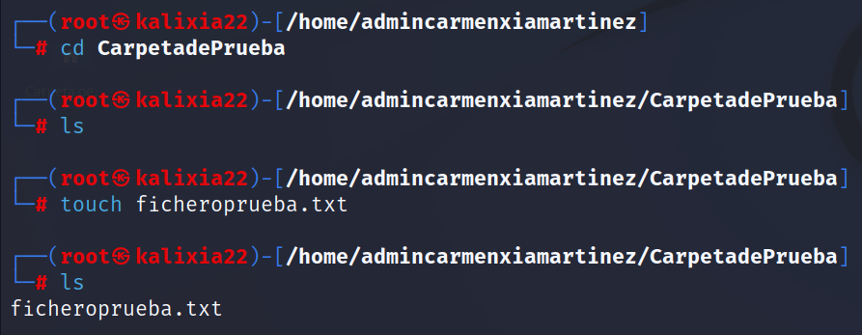



Primero vamos a hacer una copia del fichero en su ubicación original, después lo moveremos.



Ahora lo movemos



1. Comprime el fichero “ficheroprueba.txt” a un **tarball**. Descomprímelo después. Establece los siguientes permisos al fichero “ficheroprueba.txt”. Muestra pantallazos del proceso realizado. **1 PUNTO.**
   1. Compresión y descompresión de fichero.



Ahora lo descomprimimos

* 1. Lectura, escritura y ejecución para Usuario, Nada para Grupo, lectura para el resto.

Con el comando chmod ficheroprueba.txt modificamos los permisos al fichero.

* Lectura 4
* Ejecución 2
* Escritorio 1

La suma de ambos es 777, así que 🡪

* 1. 101111010 🡪 17A con la calculadora en hexadecimal.

Ahora establecemos permisos de chmod 378 ficheroprueba.txt



* 1. 778 🡪



Lo mismo con este, establecemos permisos con ``chmod 778 ficheroprueba.txt´´

1. ¿Cómo buscarías en Shodan servidores IIS en Alemania con sistema operativo Windows 2012? Muestra pantallazos del proceso realizado. **0,5 PUNTOS.**

1. Utiliza algún operador o dork con los buscadores vistos en clase para encontrar:
   1. El número de páginas donde no aparezca la palabra **derecho** dentro de la web de la Universidad Francisco de Vitoria, que contenga dentro del texto de la página el término **ciberseguridad.**
   2. El número de páginas donde se pueda obtener un documento en formato **pdf** donde en la url aparezca el término **ciberseguridad** pero que no aparezca en ningún sitio el término **forense.**

Muestra pantallazos del proceso realizado. **0,5 PUNTOS.**

1. Ang isang batang dalaga, anak na babae ng mga hari na Cepheus at Cassiopeia, ay pinukaw ng kanyang kagandahan ang poot ng Nereids, nymphs ng dagat. Matapos marinig ang kanilang mga reklamo, si Poseidon, diyos ng dagat, ay nagpadala ng isang halimaw sa dagat upang sirain ang baybayin ng Cephenes. Kapag ang isang orakulo ay kinunsulta, dapat itong aminin na ang tanging lunas upang pakalmahin ang galit ng diyos ay igapos ang dalaga sa isang bato, isakripisyo siya sa halimaw sa dagat. Kapag kakainin ito, napalaya ito ng isang bayani, na sumakay sa kanyang kabayo na may pakpak ay pumatay sa balyena, umibig sa dalaga at nagpakasal sa kanya. Kaninong anak ang matapang na bayani?

Muestra pantallazos del proceso realizado. **0,5 PUNTOS**

**Para ello, vemos que es un texto, en un idioma. Lo metemos en el traductor para ver que es.**

**El texto traducido es el siguiente.**

*Una joven doncella, hija de los reyes Cefeo y Casiopea, despertó con su belleza el odio de las Nereidas, ninfas del mar. Después de escuchar sus quejas, Poseidón, dios del mar, envió un monstruo marino para destruir la costa de Cephenes. Cuando se consulta un oráculo, hay que admitir que el único remedio para aplacar la ira del dios es atar a la doncella a una roca, sacrificarla al monstruo marino. Cuando se lo come, es liberado por un héroe, que en su caballo alado mata a la ballena, se enamora de la muchacha y se casa con ella. ¿De quién es el hijo del valiente héroe?*

Andromeda, era la hija de los reyes Cefeo y Casiopea. Usando los buscadores, obtenemos lo siguiente.

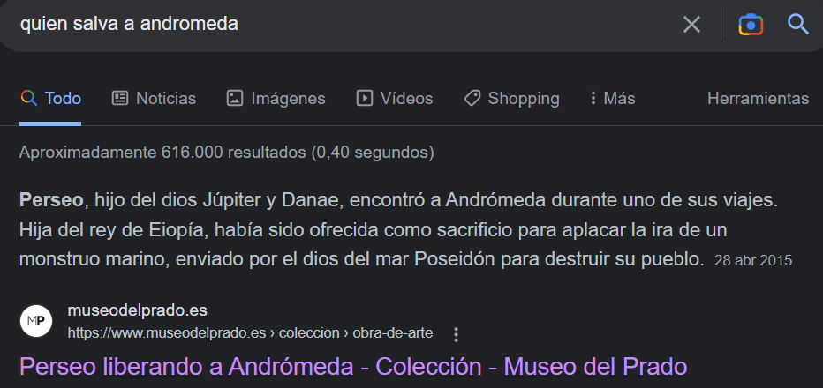



**Por lo que concluimos que Perseo es quien libera a Andrómeda.**

¿De quién es el hijo del valiente héroe?

Hijo del Dios Júpiter y Danae.

1. Cifrar con AES el examen y mándalo al correo electrónico del profesor con la siguiente contraseña (solamente el contenido entre las dobles comillas) “**\*EuLdLm17122020@**” Muestra pantallazos del proceso realizado. **0,5 PUNTOS.**